*Определение модуля деформации грунта*

Модуль общей деформации учитывает упругие и остаточные деформации грунта и используется для расчета осадок грунтовых оснований. Модуль деформации можно определить по данным компрессионных испытаний и по данным испытания штампом грунта статической нагрузкой в шурфе или скважине, с помощью прессиометрических испытаний, по справочным данным.

*2.3.2. Компрессионное сжатие*

Наиболее важным деформационным свойством дисперсных грунтов является их сжимаемость под нагрузкой. Уплотнение водонасыщенного грунта происходит вследствие удаления воды из пор, при этом влажность грунта уменьшается. Уплотнение не полностью водонасыщенных грунтов до определенных давлений может происходить без изменения их влажности.

Сжимаемость грунтов под нагрузкой длится во времени. Поэтому при определении сжимаемости грунтов различают показатели, характеризующие зависимость конечной деформации от нагрузки и изменение деформации грунта во времени при постоянной нагрузке. К первой группе показателей относятся: коэффициент сжимаемости  и модуль общей деформации грунта ; ко второй группе – коэффициент консолидации . Эти показатели определяются в лаборатории при уплотнении грунтов под нагрузкой без возможности бокового расширения в компрессионных приборах (одометрах) (рис. 2.5).

Для исследования используют образцы грунта ненарушенной структуры, отобранные в жесткие металлические кольца. Нагрузку на грунт передают ступенями, выдерживая каждую ступень до полного затухания деформаций.

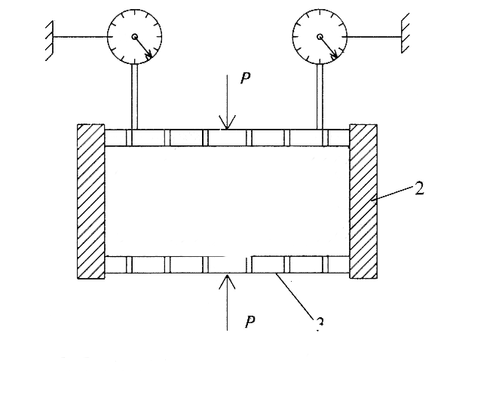

*4*

*3*

*2*

*p*

*p*

Рис. 2.5. Схема компрессионного прибора:

*1* – образец грунта; *2* – жесткое кольцо; *3* – перфорированные штампы; *4* – индикаторы перемещений

При сжатии грунта в компрессионном приборе диаметр образца не меняется. Поэтому относительная вертикальная деформация грунта равна относительному изменению объема:

, (2.5)

где *h* – первоначальная высота образца грунта; – изменение высоты образца под давлением; *V* – первоначальный объем образца грунта; – изменение объема образца под давлением.

Так как уплотнение грунта происходит главным образом вследствие уменьшения объема пор, то деформацию сжатия грунта выражают через изменение величины коэффициента пористости (рис. 2.6).

*б)*

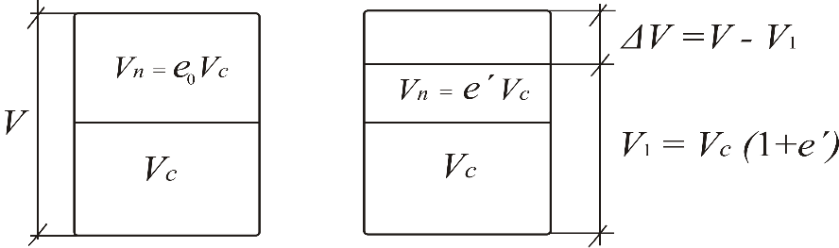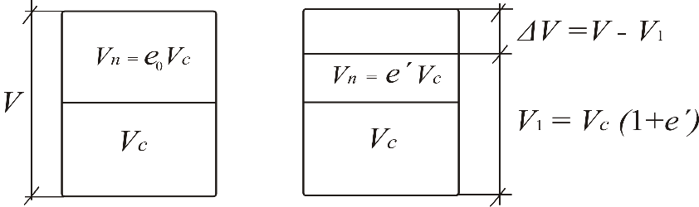

*а)*

Рис. 2.6. Схема изменения объема пор в грунте при компрессии: *а* – первоначальное состояние; *б* – после компрессии; *Vn* – объем пор; *Vc* – объем минеральной части грунта

Определим  из выражения (2.5):

. (2.6)

Из формулы (2.6) получим выражение для коэффициента пористости грунта, соответствующего данной ступени нагрузки:

. (2.7)

Зная коэффициенты пористости грунта при соответствующих ступенях нагрузки, можно построить компрессионную кривую (рис. 2.7). Если после уплотнения образца внешним давлением произвести его разгрузку, то деформации восстановятся тем полнее, чем выше упругие свойства грунта (см. рис. 2.7).

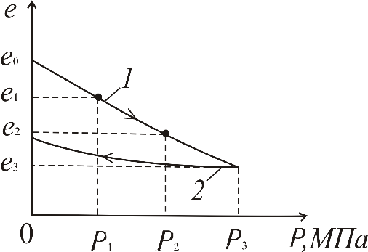

Рис. 2.7. Компрессионная кривая:

*1* – ветвь нагрузки; *2* – ветвь раз-

грузки

Для небольшого диапазона давлений  компрессионная кривая может быть заменена прямой. С приращением внешнего давления  произойдет изменение коэффициента пористости  (рис. 2.8).

Тангенс угла наклона отрезка компрессионной кривой к оси давлений характеризует сжимаемость грунта в рассматриваемом диапозоне давлений и носит название *коэффициента сжимаемости грунта* :

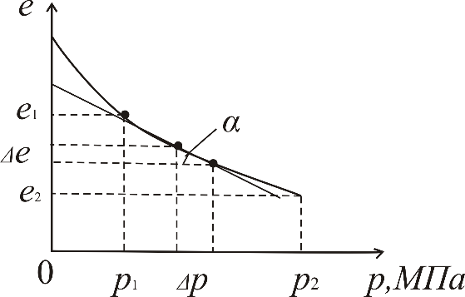

Рис. 2.8. Определение параметров

компрессионной кривой на отрезке

tg. (2.8)

При изменениях внешнего давления от *P*1до *P*2 этот закон можно распространить и на конечные изменения величин *P* и *e*:

,

откуда . (2.9)

Коэффициент сжимаемости – важная характеристика грунта, дающая возможность определить величину осадок оснований и сооружений.

Величина коэффициента сжимаемости  связана с величиной модуля общей деформации *E*0 следующим соотношением:

, (2.10)

где  – коэффициент, зависящий от коэффициента относительной поперечной деформации грунта и приблизительно равный для песков – 0,8; супесей – 0,7; суглинков – 0,5 и глин – 0,4.

Компрессионные испытания следует проводить с учетом условий работы грунта в основаниях, образцы из которых испытывают с ненарушенной структурой и при естественной влажности.

На очертание компрессионных кривых образцов, взятых из глубоких горизонтов, оказывает влияние предшествующая геологическая история нагружения грунта. Грунты, залегающие на большой глубине, бывают уплотнены находящимися над ними слоями. Степень уплотнения некоторых из них может быть выше, чем при действующем на них давлении в настоящее время. Такие грунты называют *переуплотненными*. Для переуплотненных грунтов компрессионная кривая имеет два участка (рис. 2.9): первый – до давлений, не превосходящих структурной прочности грунта *Pstr*, с очертанием, близким к линейному, и очень малыми уменьшениями коэффициента пористости и второй – криволинейный со значительными изменениями коэффициента пористости, что указывает на уплотнение грунта под нагрузкой, превосходящей структурную прочность грунта.

Рис. 2.9. Компрессионная

кривая для переуплотненного грунта ненарушенной структуры

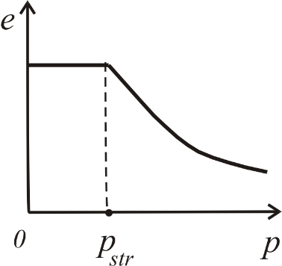

Что касается величины структурной прочности грунтов *Рstr*, то ее можно определить по компрессионной кривой, испытывая грунты малыми ступенями нагрузкой 0,002 – 0,01 МПа. Резкий перелом компрессионной кривой будет соответствовать достижению структурной прочности грунта.

*2.3.3. Компрессионные свойства лессовых грунтов*

В лессах и лессовидных породах при замачивании их водой и при определенном давлении наблюдается резкое уменьшение объема, которое называется *просадкой*. Важнейшими признаками грунтов, обладающих склонностью к просадочности, являются: высокая пористость (макропористость) и малая влажность; быстрая размокаемость в воде; повышенное содержание легководно растворимых солей; высокое содержание частиц крупной пыли (0,05 – 0,01 мм); присутствие карбоната кальция и др.

Просадочность грунта оценивается относительной просадочностью , которую можно определить по данным компрессионных испытаний с замачиванием образца водой:

, (2.11)

где *h* – высота образца грунта природной влажности под нагрузкой до замачивания; – высота образца после просадки от замачивания; – высота образца до действия нагрузки.

Грунт считается просадочным при ≥ 0,01. Величина просадочности лессовых пород легко фиксируется в лабораторных условиях по компрессионной кривой (рис. 2.10).

Рис. 2.10. Компрессионная кривая лессового грунта,

замоченного водой при *рзам*

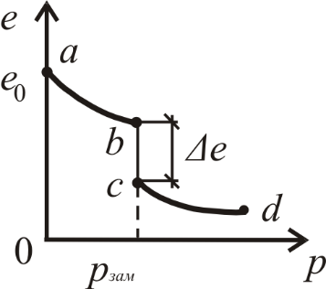

Компрессионная кривая для просадочного грунта имеет характерную форму в результате резкого, скачкообразного уменьшения коэффициента пористости при замачивании. На компрессионной кривой можно выделить три участка: участок *a – b*, соответствующий сжатию грунта при естественной влажности; участок *b – c*, характеризующий просадку грунта в результате его замачивания при данном давлении, и участок *c – d*, показывающий уплотнение замоченного грунта.

Просадочность грунта при замачивании объясняется рядом причин, основная из которых – потеря неводостойких связей между частицами грунта и разрушение макропористой текстуры. Это сопровождается резкой потерей прочности грунта и быстро развивающимися деформациями уплотнения – просадками.

*2.3.4.* ***Определение модуля деформации по данным компрессионных испытаний.***

Ранее было рассмотрено, что в случае сжатия грунта без возможности бокового расширения (см. рис. 2.4) напряжение . Относительная вертикальная деформация

,

где – коэффициент относительной сжимаемости, ; –коэффициент сжимаемости (2.9), отсюда

. (2.12)

Относительные вертикальные деформации по закону Гука

, (2.13)

где – модуль деформации; – коэффициент Пуассона.

Используя формулу (2.4) и учитывая, что , получаем . Если обозначить , тогда

. (2.14)

Приравнивая правые части (2.10) и (2.12), получим выражение модуля деформации

. (2.15)

Следует отметить, что модуль деформации, определенный по данным компрессионных испытаний, часто значительно отличается от действительного, т.к. извлечение грунта из глубины для компрессионных испытаний приводит к изменению его напряженного состояния.

***Определение модуля деформации по данным испытания грунта статической нагрузкой в полевых условиях.*** Наиболее точные значения модуля деформации получают при испытаниях грунтов в условиях их естественного залегания. Испытания проводят с помощью штампа в шурфах или в скважинах под действием статической нагрузки, передаваемой на штамп гидравлическим домкратом. Используют жесткий металлический штамп круглой формы площадью 0,5 ÷ 1 м2 (при испытаниях в шурфе) и 600 см2 (при испытаниях в скважинах). Принципиальная схема испытания грунта штампом в шурфе приведена на рис. 2.11, *а*.

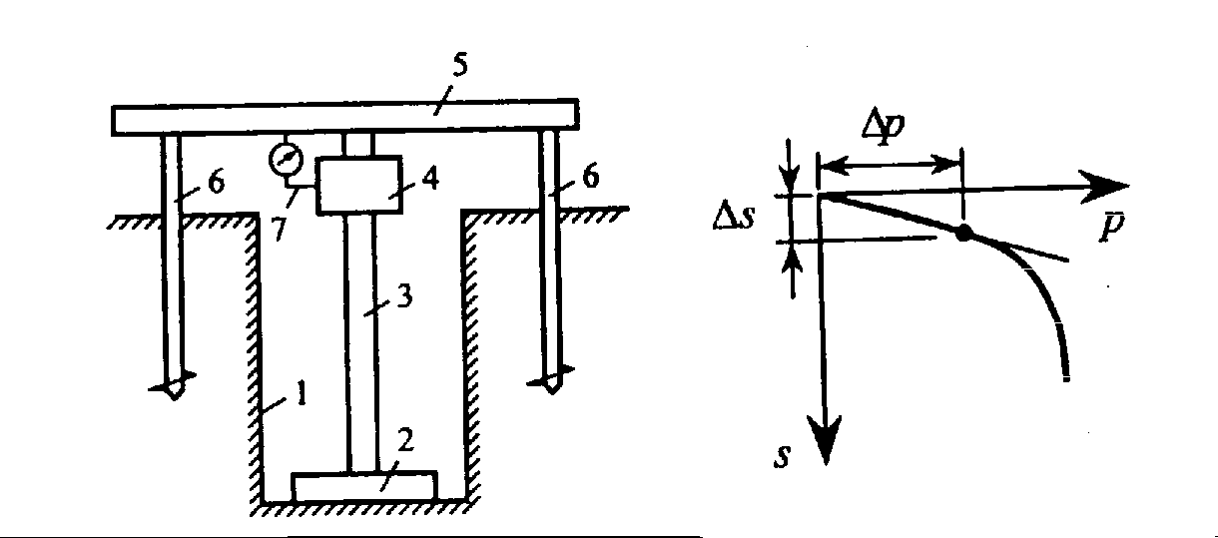

Рис. 2.11. Испытания грунта статической нагрузкой в шурфе: *а* – схема установки; *б* – зависимость осадки от нагрузки; *1* – шурф; *2* – штамп; *3* – стойка; *4* – домкрат; *5* – упорная балка;

*6* – сваи анкерной балки; *7* – измеритель деформаций

*а)*

*б)*

Нагрузка прикладывается ступенями и строится график зависимости осадки грунта от давления *р.* Модуль общей деформации определяется по формуле

, (2.16)

где  – коэффициент, зависящий от формы штампа (для круглого = = 0,8; для квадратного  = 0,9); *D* – диаметр штампа;  – приращение нагрузки;  – приращение осадки штампа при изменении давления на ; – коэффициент Пуассона. Формула применима в пределах линейной зависимости графика.

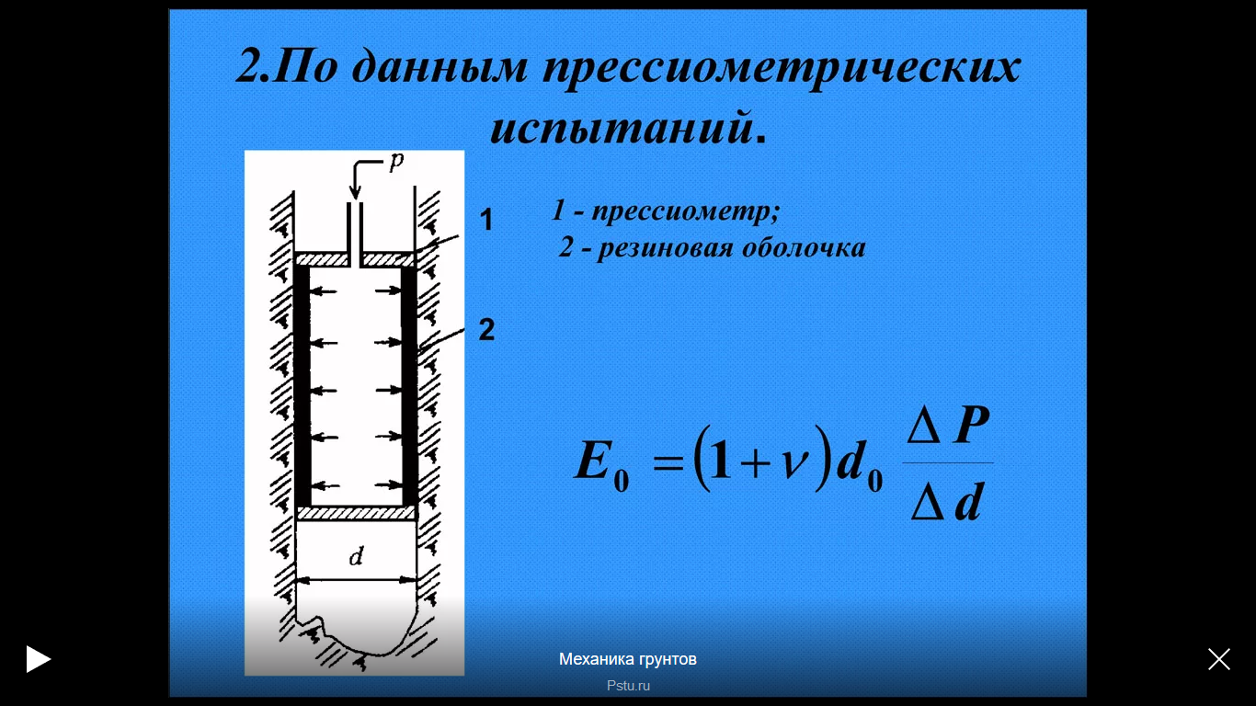

**СП 22.13330.2016 Основания зданий и сооружений.**

Таблица А.1 - Нормативные значения удельного сцепления , кПа, угла внутреннего трения , град., и модуля деформации *Е*, МПа, песков четвертичных отложений

|  |  |  |  |  |  |
| --- | --- | --- | --- | --- | --- |
|  |  |  |  |  |  |
| Пески | Обозначение характеристик грунтов | Характеристики грунтов при коэффициенте пористости , равном | | | |
|  |  | 0,45 | 0,55 | 0,65 | 0,75 |
| Гравелистые и крупные | *с* | 2 | 1 | - | - |
|  |  | 43 | 40 | 38 | - |
|  | *Е* | 50 | 40 | 30 | - |
| Средней крупности | *с* | 3 | 2 | 1 | - |
|  |  | 40 | 38 | 35 | - |
|  | *Е* | 50 | 40 | 30 | - |
| Мелкие | *с* | 6 | 4 | 2 | - |
|  |  | 38 | 36 | 32 | 28 |
|  | *Е* | 48 | 38 | 28 | 18 |
| Пылеватые | *с* | 8 | 6 | 4 | 2 |
|  |  | 36 | 34 | 30 | 26 |
|  | *Е* | 39 | 28 | 18 | 11 |

Таблица А.2 - Нормативные значения удельного сцепления , кПа, угла внутреннего трения , град., глинистых нелессовых грунтов четвертичных отложений  

|  |  |  |  |  |  |  |  |  |  |
| --- | --- | --- | --- | --- | --- | --- | --- | --- | --- |
|  |  |  |  |  |  |  |  |  |  |
| Наименование грунтов и пределы нормативных значений их показателя текучести | | Обозначение характеристик грунтов | Характеристики грунтов при коэффициенте пористости , равном | | | | | | |
|  | |  | 0,45 | 0,55 | 0,65 | 0,75 | 0,85 | 0,95 | 1,05 |
| Супеси | 0СП 22.13330.2016 Основания зданий и сооружений. Актуализированная редакция СНиП 2.02.01-83* (с Изменениями N 1, 2, 3)0,25 | *с* | 21 | 17 | 15 | 13 | - | - | - |
|  |  |  | 30 | 29 | 27 | 24 | - | - | - |
|  | 0,25СП 22.13330.2016 Основания зданий и сооружений. Актуализированная редакция СНиП 2.02.01-83* (с Изменениями N 1, 2, 3)0,75 | *с* | 19 | 15 | 13 | 11 | 9 | - | - |
|  |  |  | 28 | 26 | 24 | 21 | 18 | - | - |
| Суглинки | 0СП 22.13330.2016 Основания зданий и сооружений. Актуализированная редакция СНиП 2.02.01-83* (с Изменениями N 1, 2, 3)0,25 | *с* | 47 | 37 | 31 | 25 | 22 | 19 | - |
|  |  |  | 26 | 25 | 24 | 23 | 22 | 20 | - |
|  | 0,25СП 22.13330.2016 Основания зданий и сооружений. Актуализированная редакция СНиП 2.02.01-83* (с Изменениями N 1, 2, 3)0,5 | *с* | 39 | 34 | 28 | 23 | 18 | 15 | - |
|  |  |  | 24 | 23 | 22 | 21 | 19 | 17 | - |
|  | 0,5СП 22.13330.2016 Основания зданий и сооружений. Актуализированная редакция СНиП 2.02.01-83* (с Изменениями N 1, 2, 3)0,75 | *с* | - | - | 25 | 20 | 16 | 14 | 12 |
|  |  |  | - | - | 19 | 18 | 16 | 14 | 12 |
| Глины | 0СП 22.13330.2016 Основания зданий и сооружений. Актуализированная редакция СНиП 2.02.01-83* (с Изменениями N 1, 2, 3)0,25 | *с* | - | 81 | 68 | 54 | 47 | 41 | 36 |
|  |  |  | - | 21 | 20 | 19 | 18 | 16 | 14 |
|  | 0,25СП 22.13330.2016 Основания зданий и сооружений. Актуализированная редакция СНиП 2.02.01-83* (с Изменениями N 1, 2, 3)0,5 | *с* | - | - | 57 | 50 | 43 | 37 | 32 |
|  |  |  | - | - | 18 | 17 | 16 | 14 | 11 |
|  | 0,5СП 22.13330.2016 Основания зданий и сооружений. Актуализированная редакция СНиП 2.02.01-83* (с Изменениями N 1, 2, 3)0,75 | *с* | - | - | 45 | 41 | 36 | 33 | 29 |
|  |  |  | - | - | 15 | 14 | 12 | 10 | 7 |

**2.4. Водопроницаемость грунтов**

*Водопроницаемость* – способность дисперсных грунтов пропускать (фильтровать) воду через свои поры. Ее надо учитывать при использовании грунта для возведения насыпей, при устройстве водоотводных и осушительных (дренажных) сооружений, при расчете скорости уплотнения грунта под нагрузкой и др. Движение воды через грунты является ламинарным и подчиняется закону Дарси:

, (2.17)

где *Q* – расход воды, т.е. количество воды, фильтрующейся через поперечное сечение водоносного пласта, м3/сут; *Kф* – коэффициент фильтрации, м/сут; *А –* площадь поперечного сечения потока, м2; *J* – гидравлический градиент, численно равный , здесь – разность напоров, м; *l* – длина пути фильтрации, м.

Разделив обе части выражения (2.17) на *А*, получим . Отношение  представляет собой скорость движения воды. Следовательно, . При гидравлическом градиенте, равном единице, скорость фильтрации равняется . Отсюда следует, что коэффициент фильтрации представляет собой скорость движения воды через грунт при гидравлическом градиенте, равном единице, и имеет размерность см/с, м/сут. Коэффициент фильтрации грунта зависит от гранулометрического и минералогического составов грунта, а также от его плотности. Его значения изменяются для песков – см/с; супесей – см/с; суглинков – см/с; глин – см/с, где *a* может быть любым числом. Экспериментальное определение коэффициентов фильтрации грунтов проводят в лаборатории и в полевых условиях. Во всех случаях измеряют количество воды, профильтровавшейся через грунт за определенное время. Для определения коэффициента фильтрации песчаных грунтов для дорожного строительства используют фильтрационный прибор Союздорнии. Испытания проводят на образцах нарушенного сложения при максимальной плотности и оптимальной влажности по ГОСТ 22733-77.

Коэффициент фильтрации определяют расчетом по формуле

, (2.18)

где *Q* – расход воды, см3; *t* – продолжительность фильтрации воды, с; 864 – переводной коэффициент из см/с в м/сут; *A* – площадь поперечного сечения цилиндра, см3; *J* – гидравлический градиент.

Найденный при испытаниях коэффициент фильтрации *Kф* (м/сут) приводят к его значению при температуре 10 ºС, вводя поправку

, (2.19)

где – температура фильтрующейся воды.

**2.5. Гидродинамическое давление воды**

При движении потока воды в порах грунта между ним и частицами возникают объемные силы взаимодействия. Равнодействующую этих сил в каждой точке можно разложить на две составляющие: направленную вертикально вверх и действующую по направлению движущегося потока. Первая составляющая называется *взвешивающей (архимедовой) силой* и оказывает взвешивающее воздействие на частицы грунта (взвешивание грунта в воде). Вторая – *фильтрационная сила* – приводит к гидродинамическому давлению движущейся воды на частицы грунта. Взвешивающие силы обуславливают уменьшение удельного веса грунта ниже уровня подземных вод.

При фильтрации воды через поры грунта вода обтекает отдельные частицы грунта, оказывает на них давление, стремясь их сдвинуть и увлечь с собой. Это давление воды на грунтовые частицы в процессе фильтрации называется *гидродинамическим давлением.*

Рассмотрим схему движения воды от точки *1* к точке *2* через «грунтовый цилиндр» длиной *l* и площадью *А* (рис. 2.12). Движение воды происходит под действием гидравлического градиента . Составим уравнение проекций на ось цилиндра всех сил, действующих на движущуюся воду в объеме цилиндра: в точке *1* основание цилиндра испытывает давление столба воды высотой  и равное , где – плотность воды; в точке *2* основание цилиндра испытывает давление столба воды высотой  и равное ; – вес воды в цилиндре, , а проекция его на ось цилиндра – . Сопротивление фильтрации со стороны грунта равно *TАl*, где *T –* сопротивление, отнесенное к единице объема грунта, кН/м3; *Аl* – объем грунтового цилиндра.

Сумма проекций всех сил на ось цилиндра: . Принимая ;

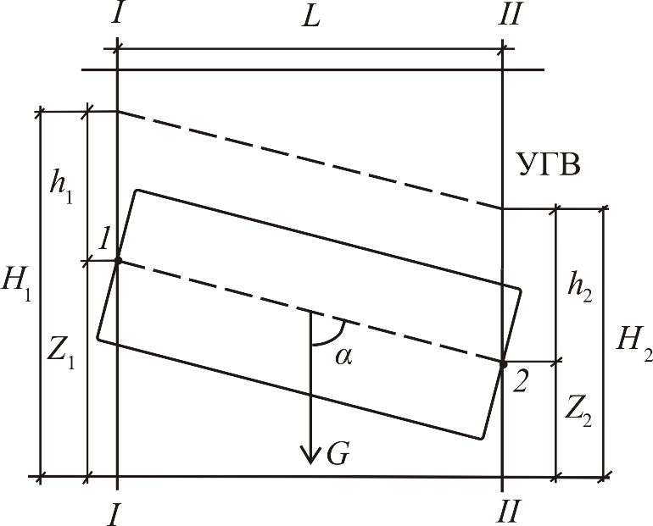

*l*

Рис. 2.12. Схема гидродинамического

давления в скелете грунта

;, после подстановки в уравнение получим , откуда

. (2.20)

Гидродинамическое давление численно равно сопротивлению давлению воды грунта, но направлено в противоположную сторону:

. (2.21)

Под влиянием гидродинамического давления может происходить вынос частиц из слоя водонасыщенного грунта – суффозия, выпор грунта из-под фундамента, разрыхление грунта дна котлована.